本溪市地方标准

DB2105/T 003—2023

|  |
| --- |
|  |

地理标志产品 桓仁山参

Product of geographical indication Huanren mountain ginseng

(点击此处添加与国际标准一致性程度的标识)

|  |  |
| --- | --- |
| XXXX - XX - XX 发布 | XXXX - XX - XX 实施 |

本溪市市场监督管理局  发布

|  |  |
| --- | --- |
| ICS | 点击此处添加ICS号 |
| CCS | 点击此处添加CCS号   |  | | --- | | **地标** **2105** | |

1. 前言

本文件按照GB/T 1.1—2020《标准化工作导则 第1部分：标准化文件的结构和起草规则》的规定起草。

本文件根据GB/T 17924-2008《地理标志产品标准通用要求》及原国家质量监督检验检疫总局颁布的《地理标志产品保护规定》制定。

请注意本文件的某些内容可能涉及专利。本文件的发布机构不承担识别专利的责任。

本文件由本溪市林业和草原局提出并归口。

本文件起草单位：桓仁满族自治县检验检测服务中心、辽宁晟宇检验检测有限公司（辽宁省参茸产品质量检验中心、辽宁省冰葡萄产品质量检验中心）。

本文件主要起草人：樊琳琳、窦德强、王旭、吕威、李飞、裴立楠、李昱、金洪艳、丁国伟、许亮、王冰冰、孙宪宇、滕越、王国春。

本文件发布实施后，任何单位和个人如有问题和意见建议，均可以通过来电和来函等方式进行反馈，我们将及时答复并认真处理，根据实际情况依法进行评估及复审。

归口管理部门联系方式： 本溪市林业和草原局（本溪市平山区人民路31号），联系电话：024-43560107。

起草部门联系方式：桓仁满族自治县市场监管事务服务中心（桓仁满族自治县五女山路46号），联系电话：024-48823443。

地理标志产品 桓仁山参

1. 范围

本标准规定了地理标志产品桓仁山参的术语和定义，地理标志产品保护范围，技术要求，检验方法，检验规则，标志、包装、运输和贮存。

本文件适用于原国家质量监督检验检疫总局2008年第65号公告批准保护的地理标志产品桓仁蛤蟆油。

1. 规范性引用文件

下列文件中的内容通过文中的规范性引用而构成本文件必不可少的条款。其中，注日期的引用文件，仅该日期对应的版本适用于本文件；不注日期的引用文件，其最新版本（包括所有的修改单）适用于本文件。

GB/T 191 包装储运图示标志

GB 5009.3　食品安全国家标准 食品中水分的测定

GB 5009.4　食品安全国家标准 食品中灰分的测定

GB 7718 食品安全国家标准 预包装食品标签通则

GB 9683 复合食品包装袋卫生标准

GB/T 18765 野山参鉴定及分等质量

GB/T 22533 鲜园参分等质量

GB 28050 食品安全国家标准 预包装食品营养标签通则

JJF 1070 定量包装商品净含量计量检验规则

国家市场监督管理总局令第70号《定量包装商品计量监督管理办法》

《中华人民共和国药典》2020年版（一部）

1. 术语和定义

GB/T 18765界定的术语和定义适用于本文件。

桓仁山参 huanren mountain ginseng

桓仁山参系指产于辽宁省桓仁满族自治县,通过人为播种方式将人参籽播种在适宜的森林环境条件下，自然生长15年及以上的人参。

鲜桓仁山参 fresh huanren mountain ginseng

采挖后未经加工的桓仁山参。

生晒桓仁山参 dried huanren mountain ginseng

鲜桓仁山参经洗刷后烘干或晒干的产品。

桓仁山参片 the slices of huanren mountain ginseng

将桓仁山参加工切至0.3mm-3 mm的薄片。

桓仁山参粉 the powder of huanren mountain ginseng

粉碎至60-100目的桓仁山参粉末。

1. 地理标志产品保护范围

辽宁省本溪市桓仁满族自治县现辖行政区域范围。见附录A

1. 技术要求
   1. 基本要求
      1. 体态自然，表皮颜色为黄白色，有光泽，皮老紧实，芦碗排列整齐有序，形体逐个缩小，芦细长，芦长≥3.5cm，艼1至2条为佳，主根为短横体，主根长≥2.5cm，环纹细而深；侧根2至3条，须根长≥15cm，疏而不乱，体须比例约为1：7。
      2. 参龄为15年及以上。
      3. 不得人为的改变原有自然性状。
      4. 应清洁、无明显病虫害。
      5. 外部应无腐烂、严重瘀伤及其他不适应销售的缺陷。
   2. 等级要求
      1. 性状

桓仁山参性状要求应满足《中华人民共和国药典》2020年版（一部）。

* + 1. 鲜桓仁山参

鲜桓仁山参等级在性状上应满足表1的要求，分为特等、一等、二等、三等四个等级。

1. 鲜桓仁山参等级

|  |  |  |  |  |
| --- | --- | --- | --- | --- |
| 项 目 | 特 等 | 一 等 | 二 等 | 三等 |
| 芦 | 三节芦，芦碗紧密，芦较长，个别双芦或三芦，芽苞完整 | 二节芦或三节芦，芦碗紧密，个别三芦以上，芽苞完整 | 一节或二节芦，芦碗较大，芦碗排列扭曲，有残缺、疤痕 | 断芦，有残缺、疤痕；水锈 |
| 艼 | 枣核艼，艼重量不得超过主体50%，不跑浆 | 枣核艼、蒜瓣艼或毛毛艼，艼重量不得超过主体50%，不跑浆 | 有毛毛艼、顺长艼或艼变，艼大，有疤痕 | 断艼，有残缺、疤痕；水锈 |
| 体 | 灵体、疙瘩体，黄褐色或淡黄白色，紧皮细腻，有光泽，腿分档自然，不跑浆，无疤痕 | 顺体、过梁体，黄褐色或淡黄白色，紧皮细腻，有光泽，腿分档自然，不跑浆，无疤痕 | 顺体、笨体、横体，黄褐色或黄白色，皮较松，体小、艼变、有疤痕 | 断体，有残缺、疤痕；水锈 |
| 纹 | 主体上部环纹细而深，紧皮细纹 | 主体上部环纹明显 | 主体上部的环纹不全，断纹或纹较少 | 主体上部的环纹不全，断纹或纹较少 |
| 须 | 细而长，柔韧不脆，疏而不乱，珍珠点明显，主须完整，艼须下伸 | 须细长，柔韧不脆，主须完整，艼须下伸 | 须有长有短，柔韧不脆，有残缺 | 断须，有残缺；水锈 |

* + 1. 生晒桓仁山参

生晒桓仁山参等级在性状上应满足表2对五形的要求，分为特等、一等、二等、三等四个等级。

1. 生晒桓仁山参等级

|  |  |  |  |  |
| --- | --- | --- | --- | --- |
| 项 目 | 特 等 | 一 等 | 二 等 | 三 等 |
| 芦 | 三节芦，芦碗紧密，芦较长，个别双芦或三芦以上 | 二节芦或三节芦，芦碗较大、紧密，个别三芦以上 | 二节芦、缩脖芦，芦碗较粗大，芦碗排列扭曲，有残缺、疤痕 | 断芦，有残缺、疤痕；水锈 |
| 艼 | 枣核艼，艼重量不得超过主体50%，不抽沟，色正有光泽 | 枣核艼、蒜瓣艼、毛毛艼或顺长艼，艼重量不得超过主体50%，不抽沟，色正有光泽 | 艼大或无艼，有残缺、疤痕 | 断艼，有残缺、疤痕；水锈 |
| 体 | 灵体、疙瘩体，色正有光泽，黄褐色或淡黄白色，腿分档自然，不抽沟，无疤痕，不泡体 | 顺体、过梁体，色正有光泽，黄褐色或淡黄白色，腿分档自然，不抽沟，不泡体 | 顺体、笨体、横体，黄褐色或黄白色，皮较松，抽沟，体小、艼变、有疤痕 | 断体，有残缺、疤痕；水锈 |
| 纹 | 主体上部环纹细而深，紧皮细纹 | 主体上部环纹明显 | 主体上部的环纹不全，断纹或纹较少 | 主体上部的环纹不全，断纹或纹较少 |
| 须 | 细而长，疏而不乱，柔韧不脆，有珍珠点，主须完整，艼须下伸 | 须细长，疏而不乱，柔韧不脆，主须完整，艼须下伸 | 须而长，柔韧不脆，有残缺 | 断须，有残缺；水锈 |

* 1. 规格要求
     1. 鲜桓仁山参

规格应满足表3的要求。

1. 鲜桓仁山参规格

|  |  |
| --- | --- |
| 级 别 | 重 量（g） |
| 特级 | m≥80 |
| 一级 | 80＞m≥60 |
| 二级 | 60＞m≥45 |
| 三级 | 45＞m≥35 |
| 四级 | 35＞m≥18 |
| 五级 | 18＞m≥12 |
| 六级 | 12＞m≥5 |
| 七级 | m＜5 |

* + 1. 生晒桓仁山参

规格应满足表4的要求。

1. 生晒桓仁山参规格

|  |  |
| --- | --- |
| 级 别 | 重 量（g） |
| 特级 | m≥20 |
| 一级 | 20＞m≥15 |
| 二级 | 15＞m≥12 |
| 三级 | 12＞m≥9 |
| 四级 | 9＞m≥5 |
| 五级 | 5＞m≥3 |
| 六级 | 3＞m≥1.3 |
| 七级 | m＜1.3 |

* 1. 理化指标

桓仁山参、桓仁山参粉、桓仁山参片理化指标应满足表5的要求。

1. 桓仁山参、桓仁山参粉、桓仁山参片理化指标

|  |  |  |
| --- | --- | --- |
| 项 目 | | 指 标 |
| 干品水分（%） | | ≤8.0 |
| 灰分（%） | 总灰分 | ≤4.0 |
| 酸不溶性灰分 | ≤0.9 |
| 拟人参皂苷F11鉴别 | | 在与阴性对照品色谱图中拟人参皂苷F11特征峰相同的时间无色谱峰 |
| 人参皂苷（%） | Rb1 | ≥0.42 |
| Re+Rg1 | ≥0.61 |
| 人参总皂苷（%） | | ≥4.50 |

1. 鲜桓仁山参的上述指标以干燥品计算。
   1. 加工要求

桓仁山参粉、桓仁山参片加工前，应符合表2、表4的规定，应经具有资质单位鉴定并留样后进行。

* 1. 净含量

应符合《定量包装商品计量监督管理办法》规定。

1. 检验方法
   1. 基本要求检验
      1. 检验条件

在自然光线下,将产品放置白色搪瓷盘中,用目力在室内无阳光直射处观察。

* + 1. 鲜桓仁山参、生晒桓仁山参检验

应检验以下方面:

1. 鲜、生晒桓仁山参自然的完好性。
2. 鲜、生晒桓仁山参清洁程度。
3. 鲜、生晒桓仁山参病虫害程度。
4. 鲜、生晒桓仁山参正常色泽及年限。
   * 1. 年限判断

根据桓仁山参芦碗个数和圆芦上的芦碗痕迹点及皮色老嫩判断桓仁山参年限。

* + 1. 体内异物的检验

可用金属探测设备或X光机进行检测。

* 1. 等级检验
     1. 性状检验按照《中华人民共和国药典》2020年版（一部）的规定执行。
     2. 鲜桓仁山参、生晒桓仁山参等级检验

在自然光线下,将产品放置白色搪瓷盘中,用目力在室内无阳光直射处观察,产品应符合表1或表2的要求。

* 1. 规格检验

用天平(感量0.1g)检验。

* 1. 理化指标
     1. 干品水分

按GB 5009.3的 规定执行。

* + 1. 总灰分及酸不溶性灰分的测定

按GB 5009.4 的规定执行。

* + 1. 拟人参皂苷F11鉴别

按GB/T 22533规定执行。

* + 1. 人参皂苷Rb1、Re+Rg1含量测定

按GB/T 18765 附录A规定执行。

* + 1. 人参总皂苷含量测定

按GB/T 18765 附录B规定执行。

* + 1. 净含量

按JJF 1070的规定执行。

1. 检验规则
   1. 总则

桓仁山参检验应由具有资质单位进行鉴定。

* 1. 抽样和数量
     1. 性状、等级鉴定逐支进行。
     2. 理化指标在同一班次生产的同一品种、同一规格、同一产地、相同质量等级的产品中，随机方法抽取样品，每批次抽取样品不得少于50g。
  2. 出厂检验
     1. 桓仁山参出厂前，按5.1、5.2逐支（盒）进行检验。
     2. 桓仁山参粉和桓仁山参片出厂检验应符合表2和表5的要求。
  3. 判定规则
     1. 桓仁山参不符合5.1及5.2规定的，不予单支鉴定。
     2. 理化指标有一项不合格时，可从该产品中加倍采样重新复检，如全部合格时可判定产品合格，仍有一项不合格时，可判定该产品为不合格产品。

1. 标志、包装、运输和贮存
   1. 标志

标签标注应符合GB 7718、GB 28050规定。获准使用地理标志产品专用标志的生产者 ,可在其产品包装上使用地理标志产品专用标志，标志的使用应符合《地理标志专用标志使用管理办法(试行)》。产品名称应按本文件规定的名称标注。外包装标志应符合GB/T 191的规定。

* 1. 包装

每支桓仁山参包装应用防潮、无毒、无异味的木盒或纸盒包装，包装应符合GB 9683的规定。

* 1. 运输

运输的交通工具应清洁、卫生、无异味；运输时应防雨、防潮、防曝晒，小心轻放；严禁与有毒、易污染物品混装、混运。

* 1. 贮存

生晒桓仁山参、桓仁山参粉、桓仁山参片应贮存在清洁卫生、阴凉干燥、通风、防潮、防虫、无异味的库房中或冰柜中。鲜桓仁山参应用保鲜专柜储存，定期检查贮存情况。

1. （规范性）  
   桓仁山参地理标志产品保护范围图

桓仁山参地理标志产品保护范围见图A.1。

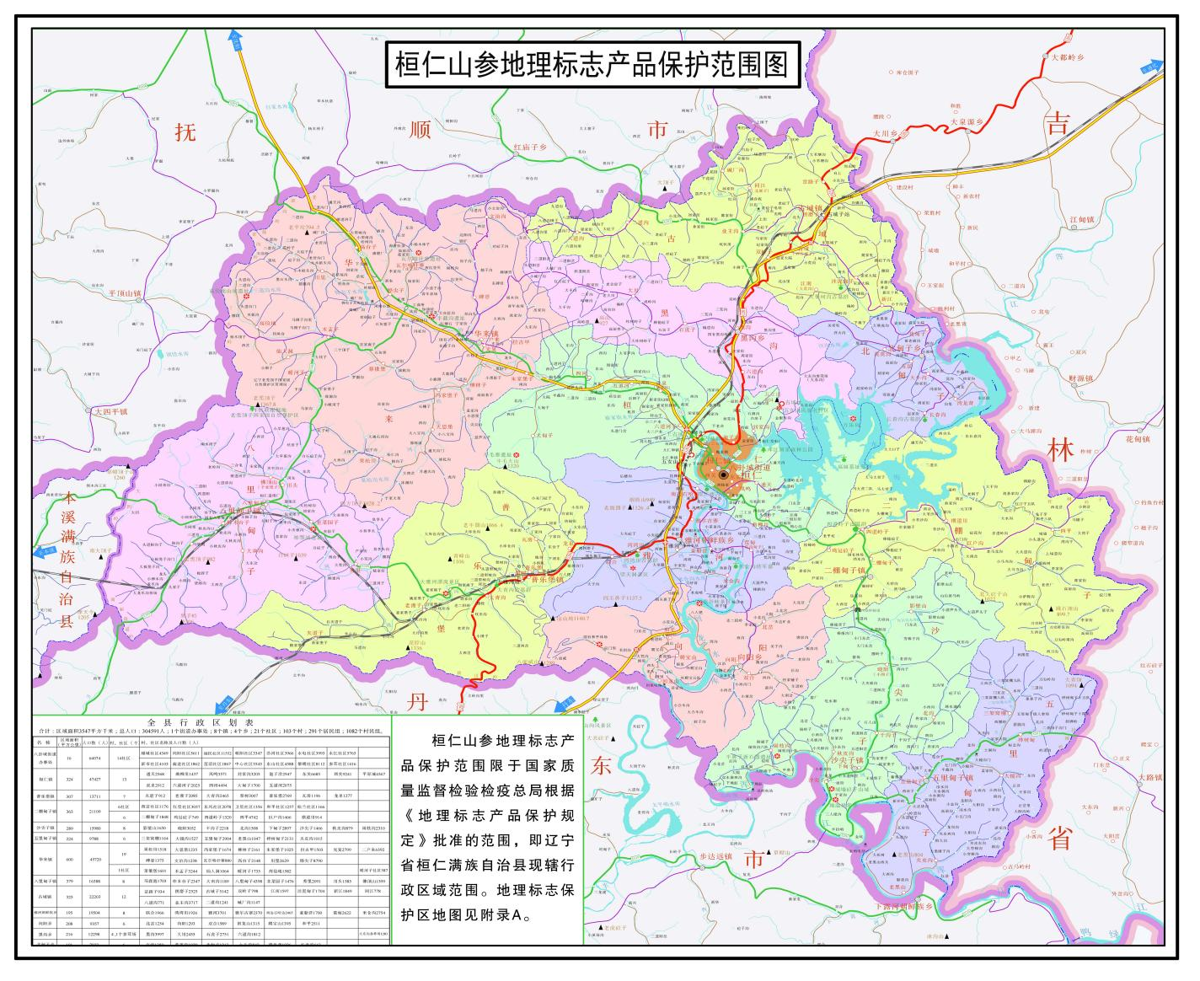

1. 图A.1 桓仁山参地理标志产品保护范围图

EndLine